Free-圣诞福利免费大放送，圣诞球，各式蜡烛灯，沙锤
【限时限量】

我们是在RTP的华人电商公司,经常会有各种各样新产品推广, 比如必不可少的圣诞节装饰性产品（圣诞球，圣诞花环，圣诞藤条，圣诞树，圣诞树灯串，蜡烛灯）等等。
此次活动产品主要是圣诞球和各种蜡烛灯，party沙锤，您只需要按活动规则操作就可以现场带走这些精美的产品。
圣诞球 Free
4款蜡烛LED灯 Free
Party 小沙锤 Free

Note: 每个账号每款产品限购一件

【活动规则】：
- 登陆www.amazon.com您的账户，按照产品的关键词将参与促销的产品搜索到并放入购物车，具体【下单流程】请参见下单流程。
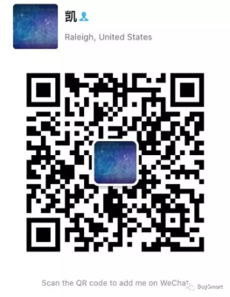
- 下单前请扫描微信二维码添加客服微信，确认是否还有免费促销名额。
- 下单后，微信发送单号，确认订单准确。
- 购买之后几天, 请在亚马逊上留下评论。
- 评论发布以后，联系微信客服，我们会安排退款，退款方式可以是Paypal，微信，支票或者银联转账。

注意: 销售税由北卡政府收取, 大概几美金, 不属于退款范围内。

- 每个账号每种产品参加活动的限量一件；
- 请使用成熟的亚马逊账号，购买的每个产品都麻烦您留五星好评。
- 扫描右侧二维码关注微信公众号也了解下单详情。

具体下单流程请见下页.....

【下单流程】
- 圣诞球
- 登录亚马逊账号;
- 在搜索栏搜索“Christmas Ornaments GameXcel” ;
- 找到卖家品牌是GameXcel点击产品，可以看到三款圣诞球链接，浏览图片，查看详情描述（请不要点击带Sponsored的那条listing）。
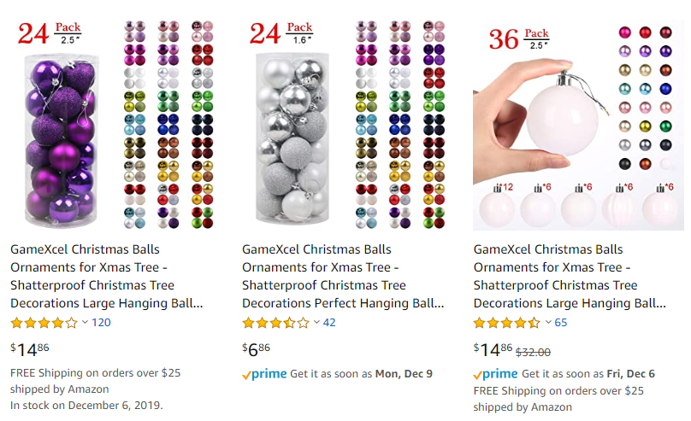
- 确认店铺是TopQualitySavings，浏览详情，选择以下对应尺寸颜色。

120个review链接 | size:Small (1.6") 36pcs | Gold
65个review链接 | size:XL (4.0") 4pcs | Gold
42个review链接 | size:Small (1.6") 24pcs | Gold
（评价数量可能略微浮动）
- 再点击New (2) from $ⅹ & FREE shipping 进入下一个页面。
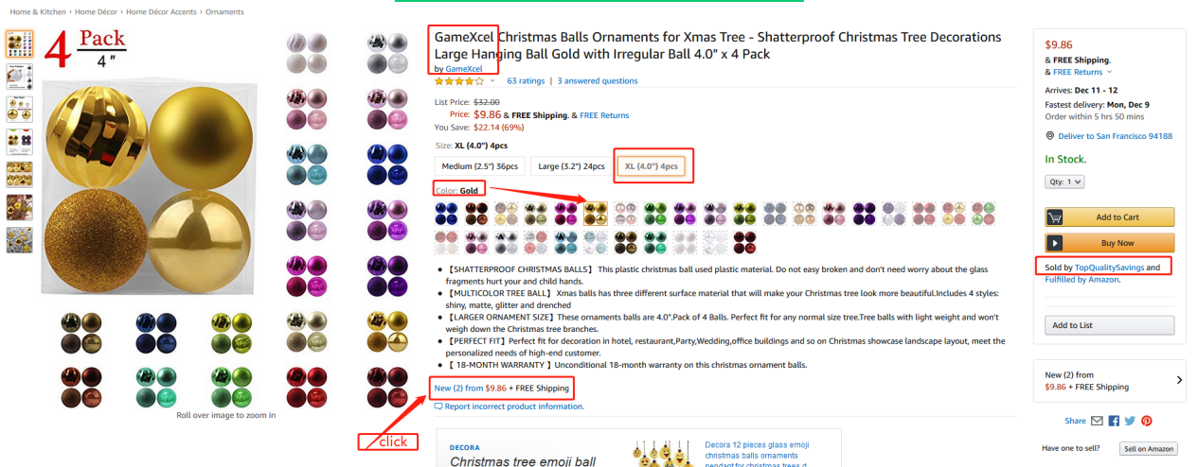
- 务必不要选择Prime发货，请一定要选非亚马逊发货，添加到购物车，付款下单即可。
120个review链接  （AmazingValueDeal发货） | size:Small (1.6") 36pcs | Gold | $11.07
65个review链接  （TopQualitySavings发货） | size:XL (4.0") 4pcs | Gold | $12.07
42个review链接  （TopQualitySavings发货） | size:Small (1.6") 24pcs | Gold | $9.07

- 我们现场会有很多圣诞球，您可以亚马逊下单指定尺寸颜色，现场选择心怡颜色尺寸的圣诞球，并且附加赠送其他款式圣诞球(产品完好，包装可能部分损坏)，名额有限，先到先得。

- Window candle 10-Pack
- 登录Amazon账户，
- 在搜索栏搜索“Windows Candles with Remote Timer”
- 找到 AMBILight 卖家点击产品(请不要点击带Sponsored的那条listing)，浏览图片，查看详情描述。
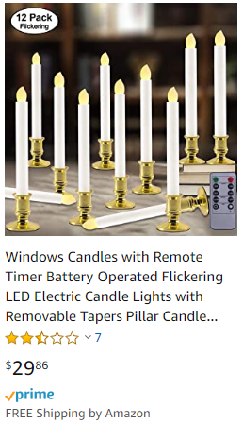
- 确认店铺是AMBILight，浏览详情，选择Package Quantity: 6，只有这个套装做活动。
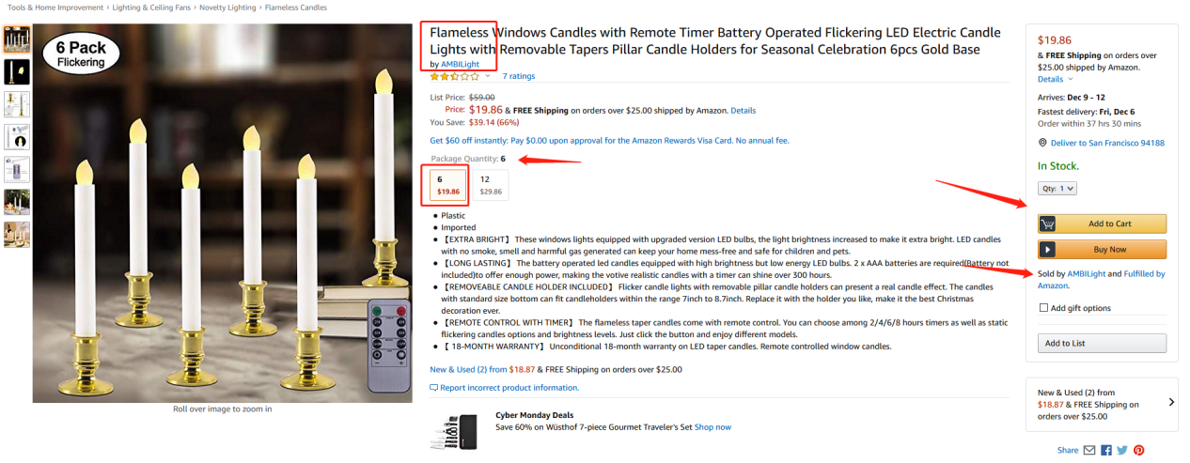
- 添加购物车下单，等待亚马逊配送确认收货。

- Windows Candles with Remote 6-Pack
- 登录Amazon账户，
- 在搜索栏搜索“Window Candles”
- 找到 CelebrationLight 品牌点击产品(请不要点击带Sponsored的那条listing)，浏览图片，查看详情描述。
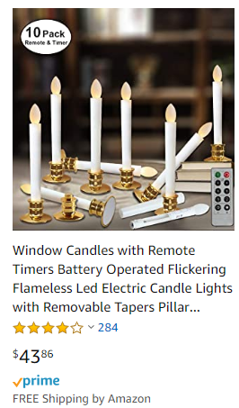

- 确认店铺是TopQualitySavings，浏览详情，选择Size: 6 Candles+Bases，color自由选择。
- 再点击New (2) from $ⅹ & FREE shipping 进入下一个页面。
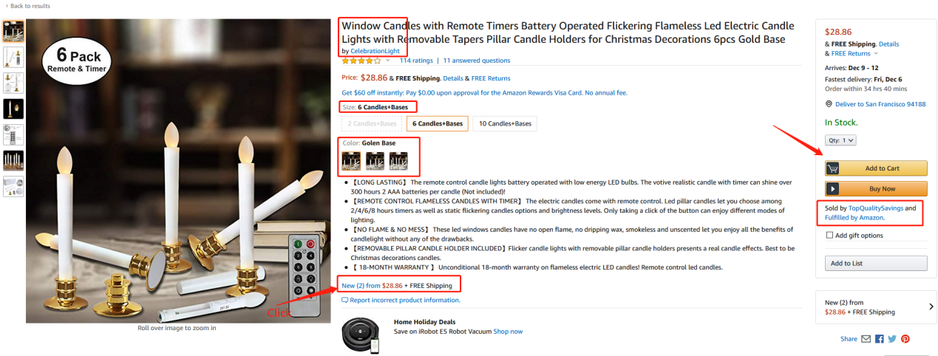
- 务必不要选择Prime发货，请一定要选非亚马逊发货,售价为$29.07，添加到购物车，付款下单即可现场有货可以拿货。

- Taper Candles
- 登录Amazon账户，
- 在搜索栏搜索“Windows Candles with Remote Timer”
- 找到 CelebrationLight 品牌点击产品(请不要点击带Sponsored的那条listing)，浏览图片，查看详情描述。
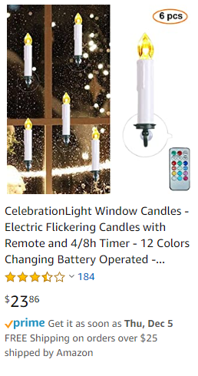
- 确认店铺是TopQualitySavings，浏览详情，选择合适的包装数量。
- 添加购物车，下单即可，等待亚马逊配送确认收货。
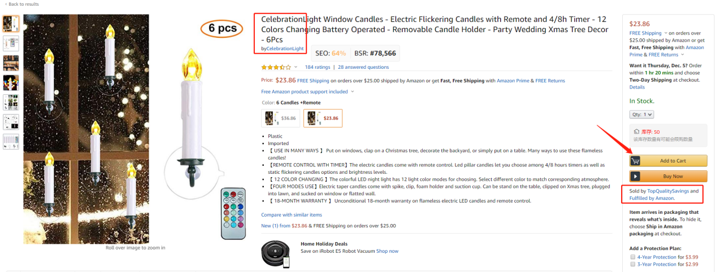

- Tealight LED Candles
- 登录Amazon账户，
- 在搜索栏搜索“Tea Lights GameXcel”
- 找到 GameXcel 品牌点击产品(请不要点击带Sponsored的那条listing)，浏览图片，查看详情描述。

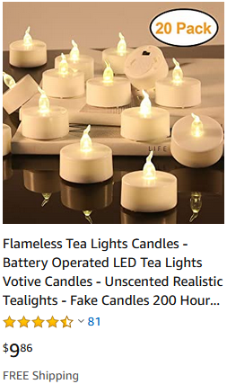
- 确认店铺是TopQualitySavings，浏览详情，选择你需要的Package Quantity。
- 再点击New (2) from $ⅹ & FREE shipping 进入下一个页面。
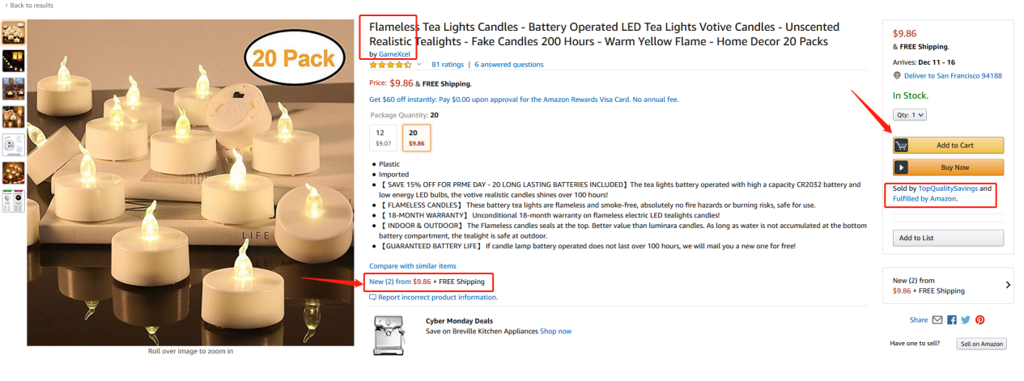
- 务必不要选择Prime发货，请一定要选非亚马逊发货,售价为$9.07或者10.07，添加到购物车，付款下单现场拿货即可。

- 小沙锤
- 登录Amazon账户，
- 在搜索栏搜索“Maracas for party”
- 找到 AmazingValueDeal 品牌点击产品(请不要点击带Sponsored的那条listing)，浏览图片，查看详情描述。
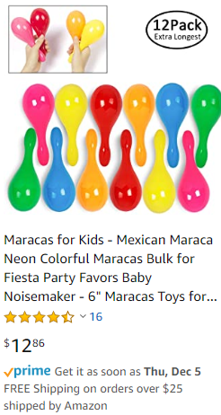

- 确认店铺是AmazingValueDeal，浏览详情，选择Size:4” 32pack，只有这个size做促销。
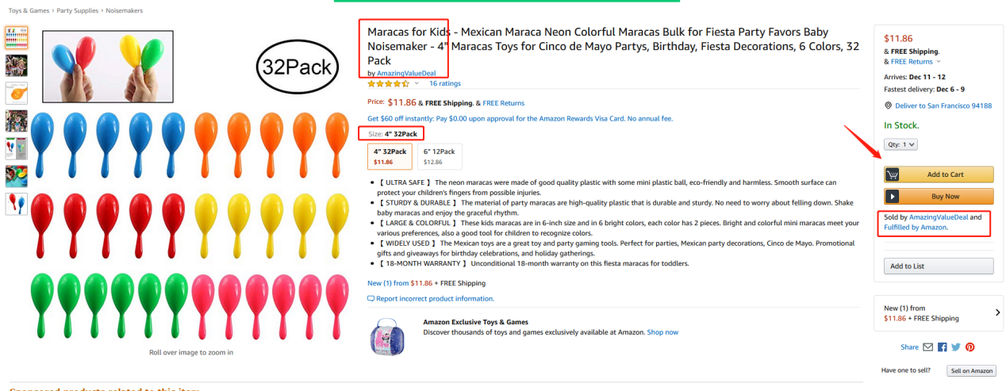
- 添加到购物车，付款下单等待亚马逊配送确认收货即可。

